Fericiți ... în tovărășia lui Isus

Cântec: Trup Preasfânt, sub chipul pâinii
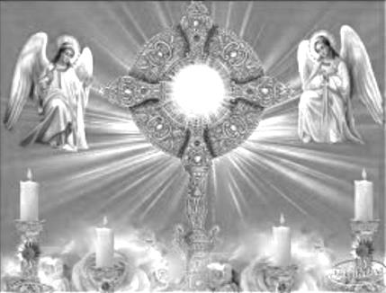
Ești aici cu-adevărat
Cel pe care odinioară
Maica Sfântă l-a purtat.

O Isuse bune, o Isuse dulce,
O Isuse, Fiul Mariei!

Plin de flacăra iubirii
Tu ai ars necontenit

Vina grea a omenirii
Sus pe cruce-ai ispășit.

Și din inima-ți rănită
A curs sânge prețios
Dragostea-ți nemărginită
Dovedind-o cu prisos.

Hrană sfântă-n lupta vieții
Ești tăria tuturor
Dă-ne și în clipa vieții
Mângâiere și ajutor.

L1. Doamne, Dumnezeul meu, tu m-ai chemat din somnul nimicului tocmai pentru că, în iubirea ta nespusă, vrei să creezi ființe bune și minunate. Tu m-ai chemat pe nume din sânul mamei mele. Tu mi-ai dat suflare și lumină și mișcare și ai umblat cu mine în fiecare moment al vieții mele. Sunt uimit, Doamne Dumnezeul universului, că ai grijă de mine și, mai mult, că mă îndrăgești. Creează în mine fidelitatea care te animă și mă voi încrede în tine și voi tânji după tine în toate zilele vieții mele. Amin.

Intenții de rugăciune

Cântec: Spirite Sfânt, izvorul iubirii
Vino la noi să trăim iubirea ta. /bis

Inima noastră te caută într-un,
Roua ta peste noi s-o reverși
Inima noastră te caută într-una
Mângâierea noastră ești

Fă să-i iubim pe oameni frații noștri
Cu iubirea lui Cristos
Fă să-i iubim pe oameni, frații noștri
Dăruind al dragostei prinos

Spirit de foc, lumină pentru viață
Ești dorit de cei prea triști
Spirit de foc, lumină pentru viață
Peste oameni stăpânești.
Adorație personală – Fundal -

Adorație comunitară:
S. Preasfântă Euharestie* noi te adorăm
Dar veșnic al Tatălui*
Semnul iubirii supreme al Fiului*
Minunea iubirii Duhului Sfânt* Ref.: O, adoremus te, Domine! / bis

S. Fruct binecuvântat al Sfintei Fecioare Maria*
Sacramentul Trupului și Sângelui lui Cristos*
Sacramentul sacrificiului neîntrerupt de pe cruce*
Sacramentul noii și eternei alianțe* Ref.: O, adoremus te, Domine! / bis

S. Memorial al morții și al învierii Domnului*
Memorial al mântuirii noastre*
Jertfă de mulțumire și de laudă *
Jertfă de ispășire și de împăcare* Ref.: O, adoremus te, Domine! / bis

S. Locuință a lui Dumnezeu cu oamenii*
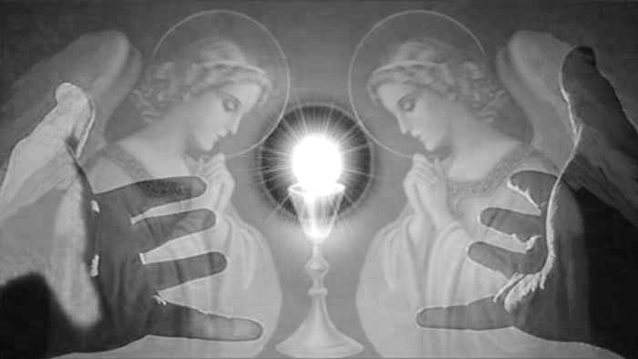
Banchet de nuntă al Mielului*
Pâine vie coborâtă din Cer*
Mană plină de dulceață* Ref.: O, adoremus te, Domine! / bis

S. Adevăratul Miel pascal*
Împărtășirea Bisericii pelegrină în lume*
Leac al ostenelii zilnice*
Speranța nemuririi* Ref.: O, adoremus te, Domine! / bis

S. Misterul credinței*
Legătura iubirii*
Semn de unitate și de pace*
Izvorul bucuriei curate* Ref.: O, adoremus te, Domine! / bis

S. Sacrament ce naște fecioria*
Pregustare a banchetului ceresc*
Dovada învierii noastre*
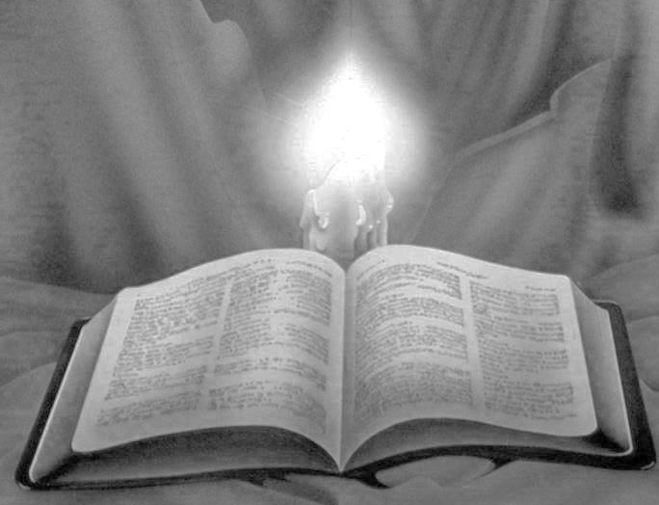
Promisiunea fericirii veșnice* Ref.: O, adoremus te, Domine! / bis

Adorație personală – Fundal

Aleluia - Din Evanghelia după Matei (5, 1-12) - Aleluia
Reflexie comunitară
Reflexie personală

Simbol: Ref.: Inima noastră ți-o dăruim
Primește-o Doamne sfinte
Daruri mai scumpe nu avem să-ți dăm
Decât a noastră credință.

Tatăl nostru – Simbol -

Fericiți cei curați cu inima
Pe Domnul viu cu ochii noștri-L vom vedea
În preajma Lui, asemenea copiilor
Trăim acum sfințenia! / bis

În casa lui, Tatăl ne cheamă
Și cu Cristos pășim fără teamă,
Cu inima curată să trăim,
Și viața veșnică să dobândim.

Pe drumul vieții ne însoțește
Cristos e bun Învățător,
Cu vorbe de taină ne șoptește,
Să ni-l luăm însoțitor.

Cu braț puternic ne va ocroti
Doar el e Domn al vieții noastre,
Prin harul său îl vom cunoaște
Ne e prieten zi de zi.

Adorație personală
Împreună: O, Mamă, Tu cunoști îngrijorarea și frumusețea așteptării. Tu ai așteptat nașterea Fiului lui Dumnezeu, care te-a ales ca leagăn al Misterului. Tu ai simțit bătăile inimii sale umane și divine și ai așteptat bucuria de a vedea Chipul lui. Ai așteptat ora decisivă a lui Isus și l-ai văzut îndepărtându-se de casă pentru a da o Casă întregii omeniri. Tu ai așteptat în fiecare zi, și,punctual, a sosit ziua Crucii. Ai continuat să aștepți în lunga și dramatica Sâmbătă Sfântă și ai văzut lumina învierii. Tu, acum, aștepți pentru noi. Tu ești Mama așteptării. Pune ulei în sărmanele noastre candele și învață-ne să așteptăm, cu bucurie, cu fidelitate și cu tenacitate, în fiecare zi, reîntoarcerea lui Isus. Maranatha. Vino, Doamne Isuse. Biserica te invocă: Vino Doamne Isuse! Împreună cu Maria te implorăm: Vino Doamne Isuse!

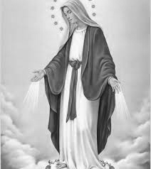
Bucură-te Marie

Cântec: Toată frumosă ești Marie
Și prihană strămoșească nu este în tine!
Tu ești slava Ierusalimului,
Tu ești bucuria lui Israel!
Tu ești cinstea neamului nostru,
Tu ești mijlocitoarea păcătoșilor
O, Marie! O,Marie!
Fecioară Preaînțeleaptă, Maică Preaîndurată!
Roagă-te pentru noi,
Mijlocește pentru noi,
La Domnul Isus Cristos!

Împreună: Isuse, fie ca tot ceea ce ești să se reverse în mine. Fie ca trupul și sângele tău să fie hrana și băutura mea. Fie ca patimile și moartea ta să fie puterea și viața mea. Isuse, cu Tine alături mi-a fost dăruit totul. Fie ca adăpostul pe care îl caut să fie umbra crucii tale. Nu mă lăsa să fug de dragostea pe care tu mi-o oferi, ci păzește-mă de forțele răului. Pe fiecare din rătăcirile mele revarsă lumina și iubirea ta. Nu înceta să mă chemi la tine până în ziua când împreună cu sfinții tăi te voi lăuda în veci. Amin.

Ref.: O, adoremus te, Domine! / bis

